Karakteristiek van een piëzo-elektrische printkop

Michiel van Haersma Buma (Studie #: 1048457)

Samenvatting
In dit onderzoek is de relatie tussen de elektrische spanning op een piëzo actuator, welke verantwoordelijk is voor het uitstoten van druppels in piëzo printkoppen, en het druppelvolume onderzocht. Hierbij is verondersteld dat er een kwadratisch verband bestaat tussen de elektrische spanning en het druppelvolume. Er is een optische methode ontwikkeld waarmee het druppelvolume kan worden bepaald. Hiermee is gemeten binnen een spanningsgebied tussen de 60 en 105 Volt en zijn in totaal 6000 druppels gemeten. Uit de resultaten bleek duidelijk dat er geen kwadratisch verband bestaat, en dat het verband in eerste instantie eerder lineair lijkt.

Inleiding
Bij het fabriceren van onder andere LCD schermen wordt gebruik gemaakt van piëzo elektrische printkoppen. Deze printkoppen hebben 128 nozzles waarvan de spuitmond een diameter van 27μm heeft. De nozzles distribueren een bepaalde hoeveelheid vloeistof in een pixel van 120μm x 40μm. Om een hoge beeldkwaliteit te bereiken is het van groot belang dat alle pixels een nauwkeurig bepaald volume hebben. De druppels die uit de nozzle worden geschoten, hebben snelheden tussen de 5 en 10 m/s, maar probleem bij deze snelheden is dat de druppels die uit de nozzle komen variabel van vorm zijn (zie Figuur 1). Er worden ook satelliet druppels gevormd.

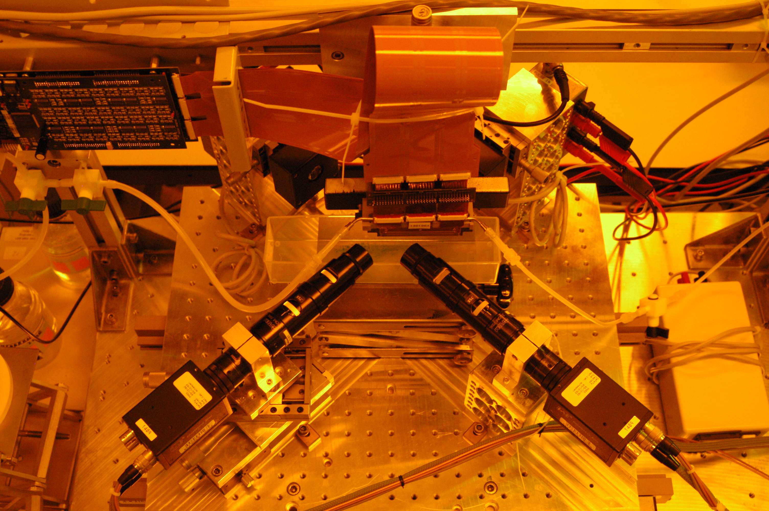
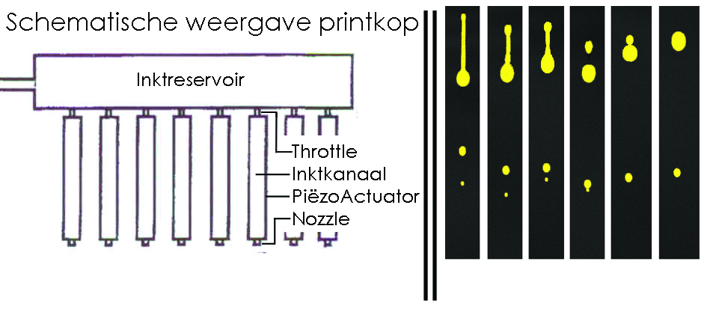
Figuur 1: Links → Schematische printkop weergave en rechts→ het valtraject van een typische druppel (v.l.n.r.), n.b. de camera beweegt met de druppel mee.

De piëzo elektrische actuator wordt aangestuurd met een bepaalde spanning. Deze is bepalend voor de mate van uitzetting van de piëzo. Dit verband is lineair [1], en daarmee ook van invloed op het uitgestoten druppelvolume. Het verband tussen de spanning en het volume van de druppels, op deze schaal, is tot op heden niet onderzocht. De vraag rijst op wat voor een manier deze twee variabelen van elkaar afhankelijk zijn. Het volume in het cilindervormige inktkanaal wordt gegeven door de formule: π·r²·h, hierbij is r de straal en h de hoogte van het inktkanaal.
De piëzo knijpt het cilindervormige inktkanaal gelijkmatig samen en dit geeft aanzet tot de volgende hypothese.

Het verband tussen de spanning op een cylindervormige piëzo elektrische actuator en het uitgestoten volume van een nozzle is kwadratisch binnen het spanningsgebied van 60-105 Volt.

Methode
Voor het bepalen van de volumes is gebruik gemaakt van een optische methode. De druppels die uit de nozzle komen zijn gefotografeerd met behulp van 2 camera’s die onder een onderlinge hoek van 90 graden staan (zie Figuur 2). Er is bewust gekozen voor een opstelling met twee camera’s. Op deze manier kan geverifieerd worden dat de druppels concentrisch zijn rond de verticale as, en niet ellipsvormig.
Figuur 2: Bovenaanzicht van de proefopstelling

De camera’s leveren 8-bits grijswaarde plaatjes met een afmeting van 576x728 pixels. Deze plaatjes werden op de computer binnengehaald met het programma LabView [2]. In Matlab is een code ontwikkeld waarin met behulp van numerieke integratie het volume van de druppels wordt bepaald [3]. De satellietdruppels worden ook meegenomen in de volumebepaling. Er is gemeten in het spanningsgebied tussen 60-105 Volt, hierbij is het voltage stapsgewijs opgevoerd met 5 Volt per stap. Bij elke stap is het volume van 200 druppels gemeten en verwerkt. Van deze druppels wordt direct het gemiddelde volume en de standaarddeviatie daarvan berekend.

Resultaten:
De gemiddelden en standaarddeviaties van elke meting, één set van 200 druppels, staan hieronder weergegeven in een tabel:

 | Picoliters & Standaarddeviatie
Spanning (V) | Meting 1 | Meting 2 | Meting 3
60 | 61.31 | 61.30 | 61.18
St.Dev. | 0.86 | 0.99 | 1.63
65 | 71.13 | 71.43 | 68.16
St.Dev. | 0.96 | 1.31 | 1.26
70 | 76.21 | 77.71 | 73.43
St.Dev. | 0.91 | 1.14 | 1.61
75 | 82.40 | 82.66 | 80.33
St.Dev. | 1.48 | 1.60 | 2.08
80 | 86.42 | 99.40 | 89.13
St.Dev. | 0.93 | 1.72 | 2.23
85 | 104.59 | 102.10 | 98.64
St.Dev. | 0.83 | 1.73 | 3.55
90 | 109.13 | 109.39 | 108.82
St.Dev. | 0.91 | 1.20 | 1.78
95 | 113.12 | 113.87 | 113.21
St.Dev. | 1.65 | 1.64 | 1.72
100 | 117.25 | 120.06 | 118.63
St.Dev. | 1.27 | 2.10 | 1.29
105 | 123.01 | 123.84 | 123.91
St.Dev. | 1.88 | 1.55 | 1.82

Deze gemiddeldes zijn uitgezet in de onderstaande grafiek
Figuur 3: Grafische weergave van de meetresultaten

Discussie:
Bij de drie verschillende metingen lijkt de standaarddeviaties per meting nr. toe te nemen. De metingen zijn onder identieke omstandigheden uitgevoerd. Voor dit verschil tussen de deviaties per meting is geen duidelijke oorzaak aan te wijzen.
Uit de metingen blijkt direct, dat de standaarddeviaties zeer laag zijn. In slechts 1 geval is de standaarddeviatie groter dan 3 procent van het gemiddelde. In 25 van de 30 gevallen, 83.3 procent, is de standaarddeviatie kleiner dan 2 procent van het gemiddelde. De spanning en druppelvolumes in de gebieden 60-75 Volt en 90-105 Volt lijken in eerste instantie lineair van elkaar afhankelijk (zie Figuur 3). Maar in het gebied rond de 80 Volt is dit lineaire verband niet zichtbaar. De volumes lijken rond dit gebied harder te stijgen dan in de andere gebieden. Als men de spreiding van de drie metingen bekijkt in het gebied 75V-90V dan is te zien dat deze gemiddeld hoger ligt dan in de andere spanningsgebieden. Deze hogere spreiding is niet voldoende om de resultaten in het gebied van 75V-90V te verklaren.
De opgestelde hypothese kan, binnen het spanningsgebied dat is onderzocht, met nevenstaande meetresultaten worden weerlegd. Het verband tussen de spanning en het uitgestoten volume geeft in dit gebied geen kwadratisch verband weer. Naar aanleiding van de meetresultaten kan men binnen het spanningsgebied zelfs stellen dat het verband lineair lijkt, al wordt deze stelling niet volledig door de resultaten ondersteund.
Mogelijke verklaring voor het niet kwadratische verband is het feit, dat een groter gedeelte van de inkt, via de throttle, terug het inktreservoir in wordt gespoten dan voorheen is aangenomen.

Conclusie:
Het onderzoek is uitgevoerd binnen een vooraf bepaald spanningsgebied. Dit is het spanningsgebied wat in de industrie wordt toegepast met piëzo aangestuurde printkoppen. Hierdoor was het niet mogelijk om de relatie tussen spanning en uitgestoten volume op andere trajecten te onderzoeken. Indien dit mogelijk was geweest had men het verband tussen de elektrische spanning en het uitgestoten volume van de nozzle op een breder traject kunnen bekijken.
De gestelde hypothese is niet waar gebleken, het volume gaat niet kwadratisch omhoog met de op de piëzo gezette spanning.
Toekomstig onderzoek zou zich kunnen richten op het onderzoeken van het juiste verband tussen het druppelvolume en de spanning. Hierbij kan men zich in het bijzonder concentreren op het proces wat zich binnen de throttle afspeelt.

Referenties:
[1] http://www.americanpiezo.com/piezo_theory/
[2] Details Labview : http://www.ni.com/labview/
[3] PHILIPS NATLAB Research Laboratories note: M.E. van Haersma Buma – Optical volume determination of a piezo-electric print head.

